ООО «БИМЕТ»

Адрес: 423838, РТ, г.Набережные Челны, а/я 25

Телефон: (8552)58-00-59, 8-960-085-54-32

E-mail: bimet2714@mail.ru

www.bimet.ru

Специальный инструмент для разборки-сборки ТНВД БОШ

№ п\п | Модель |  | Наименование и характеристика изделия | Примеч | Цена  (руб)
 | 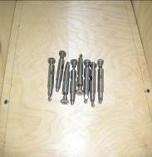 | ПМ-1111000-01СБ | Фиксатор-эксцентрик (двойной) комплект 8 шт  Масса, кг: 0,68 | ТНВД БОШ | 17835
 | 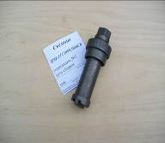 | ПМ-1111008СБ | Съемник грузов регулятора  Масса, кг: 0,27 | ТНВД БОШ | 1353
 | 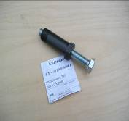 | ПМ-1111009СБ | Съемник гасителя крутильных колебаний  Масса, кг: 0,2 | ТНВД БОШ | 1578
 | 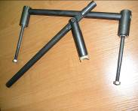 | БОШ И801.91.000СБ | Приспособление для разборки нагнетательной секции  Масса, кг: 1,8 | ТНВД БОШ | 4600
 | 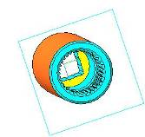 | ПМ-1111007 | Ключ специальный для снятия штуцера отсечного клапана. Масса, кг: 0,26 | ТНВД БОШ | 2683
 |  | И801.76.000 | Съемник заглушки | ТНВД БОШ | 8771
ИТОГО: |  |  |  |  | 36819

